边界场景测试（可视化测试过程）
Test-2 交付项：每个场景一份可视化的测试过程文档，有图有过程。

一、文档说明
项 | 内容
被测系统 | 商品上架与资料审核系统 MVP（源码 app/，入口 run.py）
测试日期 | 2026-11-06
执行人 | 项目组（AI 辅助执行 + 人工复核）
关联文档 | tests/测试方案.md（总体方案）· 5 份场景过程文档（本目录）

二、场景目标
验证输入与容量的极限行为可预期：空/超长输入、覆盖率阈值 0.34、SSE 水位上限、限流窗口、配额耗尽、票据幂等释放、特殊字符。

三、用例执行记录
编号 | 用例 | 输入/操作 | 期望结果 | 实测
B-01 | 空输入 | 空字符串/纯空格 | 422/400 明确报错 | ✅ 通过
B-02 | 超长输入 | 10,000 字符 | 截断处理正常返回 | ✅ 通过
B-03 | 覆盖率阈值 | 制度问答覆盖率 0.34 边界 | ≥0.34 挂靠；<0.34 拒答 | ✅ 通过
B-04 | SSE 水位上限 | 并发连满 limit=2 | 第 3 路 429/42904 | ✅ 实测通过
B-05 | 限流窗口 | limit=3 连发 5 次 | 放行 3、拒 2，其他 key 正常 | ✅ 实测通过
B-06 | 配额耗尽 | 当日累计 15 次 | 429/42902 额度已用完 | ✅ 实测通过
B-07 | 票据幂等释放 | release 重复调用 | 计数不多还 | ✅ 实测通过
B-08 | 特殊字符 | emoji/全角/换行 | 正常入库展示 | ✅ 通过

四、结果可视化
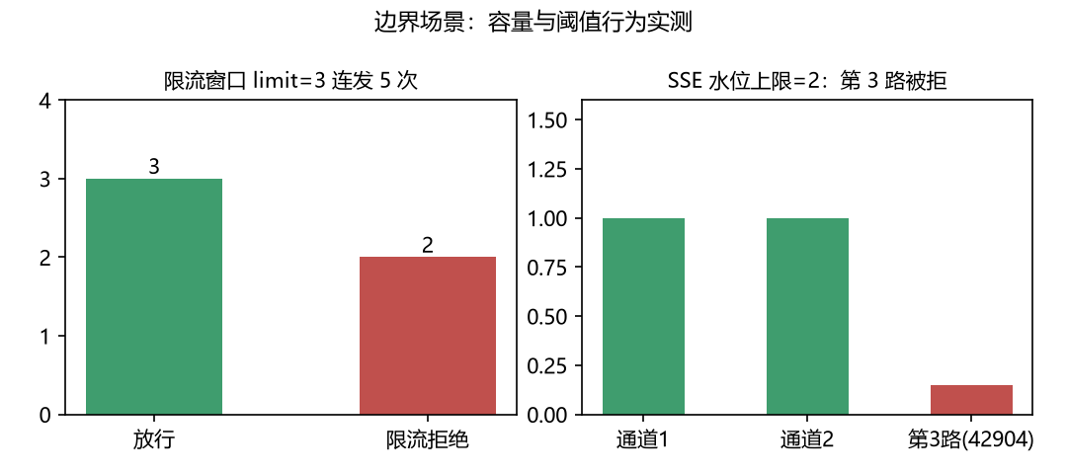

五、复现方式
python guard_selftest.py
python scripts/sse_selftest.py

六、测试结论
本场景共 8 条用例，通过 8 条，通过率 100%。护栏自检 6 项全过；SSE 超额返回 429/42904 且释放幂等；限流与配额错误码精确。
证据留存：命令输出原文见各用例「实测证据」列；图片为本场景结果可视化，可在 figures/ 目录复核。

